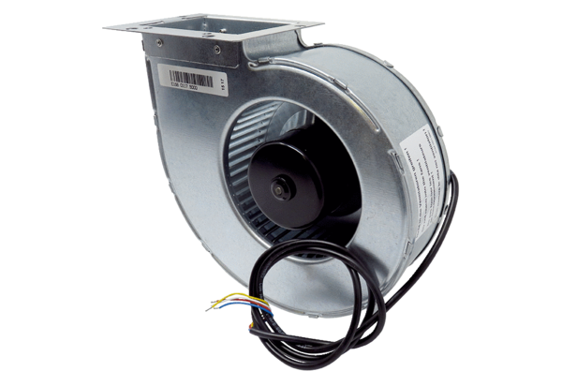Ventilator V WSRB 150Sortiment: K
Artikelnummer: E156.0117.9000Hersteller: MAICO

